CARTELLA STAMPA

ART FOR BUSINESS FORUM 2007

48 ORE DI CONVEGNI, WORKSHOP, INCONTRI
PER SCOPRIRE LE POTENZIALITÀ DELL’ARTE NELLO SVILUPPO D’IMPRESA

MILANO – AREA BICOCCA
VENERDI’ 23 E SABATO 24 NOVEMBRE 2007

INDICE CARTELLA STAMPA ART FOR BUSINESS FORUM 2007

- Il progetto p.2
- Le ragioni di Art For Business Forum p.2
- Il programma: quattro sezioni con momenti diversi di incontro p.3
- Le quattro sezioni nel dettaglio p.4
- Business Art workshop e seminario p.4
- incontri p.6
- tavole rotonde e conversazioni p.7
- serate d’arte p.8
- I promotori p.9
- I partner p.10
- I relatori p.11
- Il programma completo di venerdì 23 novembre p.20
- Il programma completo di sabato 24 novembre p.21
- Contatti p.22
IL PROGETTO

Promosso da Hangar Bicocca, spazio dedicato all’arte e alla cultura contemporanea internazionale, e da trivioquadrivio, società di consulenza culturale per lo sviluppo organizzativo, in collaborazione con l’Università Cattolica del Sacro Cuore di Milano, ART FOR BUSINESS FORUM 2007 (http://www.artforbusiness.it) è il primo appuntamento di un progetto pluriennale per approfondire e dibattere il tema del valore dell’arte nello sviluppo d’impresa. Due giorni di interventi, dialoghi e workshop a Milano con il coinvolgimento - venerdì 23 e sabato 24 novembre 2007 - di personalità internazionali appartenenti al mondo dell’arte, della cultura e del design, insieme a imprenditori, manager e consulenti di aziende che presentano importanti case history sul tema.

Momenti diversi di confronto e dibattito – workshop, seminari, conversazioni, serate d’arte – che si susseguiranno nel corso delle due giornate, dalla mattina alla sera. Momenti in alcuni casi unici, come il seminario di Maxwell L. Anderson, un’opportunità di altissimo profilo per incontrare una tra le maggiori personalità di riferimento dell’arte e della cultura a livello internazionale, presente per la prima volta in Italia all’interno di un’iniziativa di questa entità. Inediti anche i workshop tenuti da due artisti italiani, Cesare Pietroiusti e Debora Hirsch, che guideranno un gruppo di manager attraverso speciali laboratori interattivi pensati per esplorare problematiche di taglio manageriale.

Obiettivo del Forum è chiamare a raccolta il mondo delle imprese e quello dell’arte per una riflessione comune sulle potenzialità e i vantaggi reciproci derivanti dall’unione e dall’integrazione di queste due realtà nei loro molteplici aspetti. Un’opportunità senza precedenti per fare il punto sulla situazione italiana in tema di valorizzazione del rapporto tra arte e impresa, anche alla luce dell’esperienza internazionale, stimolando un confronto e facendo dialogare realtà aziendali differenti sul tema della crescita e consapevolezza della classe dirigente in materia di patrimonio culturale, creatività e innovazione.

Patrocinato dal Ministero per i Beni e le Attività Culturali, dal Comune di Milano, dalla Provincia di Milano, dalla Regione Lombardia e dalla Regione Veneto, Art For Business Forum vede la partecipazione, insieme ai promotori dell’iniziativa, di numerosi partner universitari e culturali, tra cui: Università degli studi di Milano Bicocca, Università Luiss Guido Carli, Università Bocconi, Pirelli RE, CCPL GROUP, Deutsche Bank, Enel, Illycaffè, Jacobacci & Partners, Touring Club Italiano, Unicredit Group, Alfa Romeo, Slide Design, Assolombarda, AIDP, ArtNetWorth, Artissima, Associazione ACACIA, Associazione CIVITA, Città dell’arte – Fondazione Pistoletto, Fondazione Sandretto Re Rebaudengo, C4, Domus Academy, Bicoccaè; Art Book e LUP (Luiss University Press), per la pubblicazione degli atti del Forum.

Il Forum rientra inoltre nel più ampio progetto “Art For Business”, promosso da trivioquadrivio con l’Università Cattolica del Sacro Cuore e l’Università Luiss, che dal gennaio 2008 vedrà inaugurarsi all’Università Cattolica di Milano la prima cattedra di Arte & Impresa e all’Università Luiss di Roma il primo Master in Arts&Cultural skills for management. Cultura e arte verso un nuovo modello di management d’impresa (http://www.formazionelbs.luiss.it/catalogo/vedicorso.aspx?=1749&edizione=1477).

LE RAGIONI DI ART FOR BUSINESS FORUM

L’idea di Art For Business nasce dall’esigenza di integrare al modello classico statunitense - che vede prestare all’istituzione culturale il know how manageriale - un nuovo modello di management d’impresa dove invece la cultura, i valori, la sensibilità che appartengono da secoli al mondo della cultura vengono trasferiti nell’organizzazione e nel suo management.

In Italia manca ancora una seria e ampia riflessione sul valore dell’arte e della cultura per l’organizzazione, per l’impresa e per la sua classe dirigente, partendo dagli aspetti più produttivi a quelli comunicativi e di radicamento sul territorio, a quelli formativi, fino al tema della governance. Scarsa è ancora la letteratura e rari i momenti di confronto su questo tema che getta le basi per una nuova occasione di pensiero creativo, “thought in Italy”, all’interno della riflessione sui vari strumenti per fare innovazione di prodotto, di processo, di gestione. In questo senso Art For Business rappresenta un’occasione unica per affermare una rinnovata attenzione nei confronti del mondo della cultura e provare a osservare l’economia da una differente angolazione.
IL PROGRAMMA: QUATTRO SEZIONI CON MOMENTI DIVERSI DI INCONTRO

Il programma di Art For Business Forum 2007 è strutturato in quattro sezioni diverse:

- Mattina – Business Art Workshop e Seminari
Le due mattine del Forum offrono la possibilità di partecipare a seminari e workshop, condotti da artisti e personalità d’eccellenza nel mondo dell’arte. Sono eventi a pagamento e a numero chiuso.
Il seminario tenuto da Maxwell L. Anderson, è un approfondimento sul tema dello sviluppo di quella sensibilità alla qualità e all’eccellenza che caratterizza una leadership forte e illuminata.
I due workshop tenuti da due artisti italiani, Cesare Pietroiusti e Debora Hirsch, sono laboratori interattivi nei quali, attraverso percorsi guidati dall’artista e accompagnati da un consulente-formatore, si raggiungono determinati obiettivi di taglio manageriale.

- Pomeriggio – Incontri e dibattiti
I due pomeriggi, aperti al pubblico su iscrizione e gratuiti, vedono susseguirsi incontri e faccia a faccia su specifici temi legati al rapporto tra arte impresa, come la comunicazione, la cultura d’impresa, l’innovazione, lo stile, la finanza, la formazione manageriale, etc..
Ad aprire e chiudere i due pomeriggi sono previste lectio magistralis di ampio respiro culturale.

3. Mattina – Tavole rotonde e Conversazioni
In parallelo alla struttura portante del forum sono previste conversazioni di approfondimento realizzate in collaborazione con le imprese e le istituzioni che aderiscono al progetto portando e sviluppando contenuti specifici. Sono aperte al pubblico su iscrizione e gratuite.

- Sera – Serate d’arte
Si tratta di appuntamenti fuori dalle sedi del Forum per continuare a ragionare sul valore dell’arte. Sono previste visite a case di collezionisti milanesi, l’apertura speciale della mostra “Urban Manners. Artisti contemporanei dall'India” all’Hangar Bicocca e la visita alla nuova collezione d’arte di Deutsche Bank. Le serate d’arte sono gratuite e aperte al pubblico (su iscrizione durante il Forum le visite alle case dei collezionisti).

LE QUATTRO SEZIONI NEL DETTAGLIO

1. BUSINESS ART WORKSHOP E SEMINARI
Le due mattine del Forum offrono la possibilità di partecipare a un seminario e a workshop a pagamento e numero chiuso, appositamente pensati per figure professionali di alto livello, che potranno confrontarsi con una nuova e articolata metodologia di formazione manageriale.

- BUSINESS ART SEMINAR
Per la prima volta in Italia un seminario tenuto da Maxwell Anderson, personalità di riferimento a livello internazionale nel mondo dell’arte e della cultura.

Sabato 24 novembre 2007 ore 11.00-13.30
THE QUALITY INSTINCT™
Developing and using an eye for art to improve business performance
A cura di Maxwell Anderson, Direttore dell’Indianapolis Museum of Art
Presso l’Auditorium dell’Headquarter Pirelli RE, via Bicocca degli Arcimboldi 12

The Quality Instinct™ è uno straordinario seminario, per la prima volta in Italia, che “inizia” i partecipanti a un proprio percorso di sviluppo di quello che Anderson chiama “l’occhio per l’arte” o istinto alla qualità. Imparando a riconoscere le caratteristiche di base di un capolavoro, ci si equipaggia per godere dell’arte ma anche per valutare tutto ciò che è visivo, si tratti di pittura, di design, di manufatto, da scegliere o da vendere. Attraverso un breve ma intenso viaggio nella storia dei capolavori dell’arte, Anderson approfondisce il tema dello sviluppo di quella sensibilità alla qualità e all’eccellenza che caratterizza una leadership forte e illuminata. Il seminario dimostra come imparare a guardare l’arte può essere d’aiuto per valutare le proprie scelte negli affari. Le indicazioni di Anderson nel selezionare il meglio in arte sono direttamente applicabili alle decisioni per valutare gli oggetti e i prodotti. L’idea di affinare un “istinto alla qualità” coinvolge la possibilità di alfabetizzare lo sguardo e imparare a riconoscere le differenze qualitative degli oggetti d’arte, così come degli altri prodotti che si vedono o si mettono sul mercato. Attraverso il seminario Anderson aiuta i partecipanti a costruire quel compasso interiore per riconoscere il meglio rispetto al buono o al mediocre: l’istinto alla qualità.

- BUSINESS ART WORKSHOP
Tenuti da artisti italiani, sono laboratori interattivi nei quali, attraverso percorsi guidati dall’ artista, si affrontano specifiche problematiche di taglio manageriale (max 20 persone).

Introduce Enrico Cazzulani, Presidente AIDP, Gruppo Lombardo

Venerdì 23 novembre 2007 ore 9.00-13.00
I NODI E I PARADOSSI DELLE RELAZIONI
con l’artista Cesare Pietroiusti
Presso Hangar Bicocca, via Chiese, Milano

Il sistema di relazioni che lega ogni individuo agli altri rappresenta una trama complessa, una rete nella quale ogni atto comunicativo influenza, direttamente o indirettamente, l’intero sistema. La comunicazione non è infatti un evento unidirezionale isolato, ma un processo di scambio in cui il linguaggio, la cultura, l’emotività, le attitudini, le gerarchie e il contesto giocano ruoli in buona parte imprevedibili che possono essere percepiti come elementi di disturbo e di incomprensione, in particolare fra persone che lavorano insieme. Il workshop, condotto dall’artista Cesare Pietroiusti e da Leonardo Previ in qualità di facilitatore, vuole essere un’occasione per fare esperienza e riflettere su alcune situazioni paradossali nelle relazioni, viste e affrontate da un particolare punto di vista, quello dell’arte. Situazioni interpersonali bloccate o apparentemente irresolubili se viste dalla abituale prospettiva dei rapporti professionali possono divenire occasione e spunto creativo per nuove modalità relazionali e comunicative. Attraverso un approccio simile al lavoro artistico di gruppo ogni partecipante troverà nuove potenziali chiavi di lettura del proprio modo di comunicare e potrà uscire dal workshop con una maggiore consapevolezza su come sciogliere, aggirare o vedere da altri punti di vista i difficili nodi relazionali con colleghi e collaboratori.
Venerdì 23 novembre 2007 ore 9.00-13.00
PROBLEM SOLVING E CREATIVITA’
con l’artista Debora Hirsch
presso Hangar Bicocca, via Chiese, Milano

“Se avete a disposizione soltanto un martello, qualsiasi problema vi sembrerà un chiodo”.
Le pratiche professionali all’interno delle organizzazioni complesse richiedono una crescente dose di creatività: occorre divenire capaci di affrontare e risolvere i problemi attraverso strumenti nuovi e, a volte, inconsueti. Il coraggio, inteso come capacità di esplorare opportunità sconosciute, diviene uno strumento di conoscenza.
Il workshop offre ai partecipanti l’opportunità di riconoscere nella creatività artistica un processo molto interessante sul piano organizzativo. L’artista è infatti colui che è in grado di “mettere insieme” sistemi di riferimento noti ma distanti, per arrivare a riconoscere soluzioni immediate ma nascoste.
L’orientamento professionale alla risoluzione dei problemi viene nutrito dalla capacità di esercitare uno sguardo creativo sulle pratiche organizzative. Il workshop aiuta i partecipanti a esercitare questo sguardo sia individualmente, sia di concerto con i colleghi.

2. INCONTRI
I due pomeriggi vedono susseguirsi incontri riguardanti specifici temi legati ai molteplici aspetti del rapporto tra arte e impresa. Protagonisti di questi incontri sono personalità di spicco appartenenti al mondo culturale ed economico.
Tutti gli incontri, gratuiti e su iscrizione, si terranno presso l’auditorium dell’Headquarter Pirelli RE, via Bicocca degli Arcimboldi 12, Milano.

VENERDI’ 23 NOVEMBRE 2007

ore 14.30: APERTURA dei lavori a cura di Valeria Cantoni, Amministratore Delegato di trivioquadrivio.

ore 14.45: Saluto di Carlo Puri Negri, Amministratore delegato di Pirelli RE.

ore 15.00: Intervento di Vittorio Sgarbi, Assessore alla Cultura del Comune di Milano, con una lecture sul tema “COME SI GUARDA UN’OPERA”. Sgarbi leggerà e tradurrà un’opera dal linguaggio delle immagini a quello delle parole.

ore 15.30: ARTE E CORPORATE IDENTITY
Con Maria Paoletti, presidente Fondazione Teseco per l’Arte, Catterina Seia, UniCredit Group, Enrica Acuto Jacobacci, Jacobacci & Partners.

ore 16.30: ARTE E SOCIAL&CULTURE RESPONSIBILITY (in inglese con traduzione simultanea)
Con Friedhelm Hütte, Director of Deutsche Bank Art, Domenico Bodega, Docente di Organizzazione Aziendale all’Università Cattolica del Sacro Cuore di Milano e Guido Venturini, Direttore Generale Touring Club Italiano.

ore 17.15: break

ore 17.45: FINESTRA DI PENSIERO: COME VEDERE
Con Paolo Fabbri, docente di Semiotica dell'Arte alla Facoltà di Arti e Design IUAV di Venezia.

ore 18.15: ARTE E FORMAZIONE
Dialogo tra Pier Luigi Celli, Direttore Generale Luiss Guido Carli e l’artista Michelangelo Pistoletto.

SABATO 24 NOVEMBRE 2007

ore 14.15: APERTURA dei lavori a cura di Leonardo Previ, Presidente di trivioquadrivio.
Interviene Alessandro Laterza, Presidente del Comitato Interassociativo per la Formazione di Sistema e membro della Commissione Cultura di Confindustria.

ore 15.00: ARTE E BRAND COMMUNICATION
Con Andrea Illy, Presidente di Illycaffè, Paolo Iammatteo Responsabile Comunicazione istituzionale e stakeholders, Direzione Relazioni Esterne ENEL e Carlo Puri Negri, Amministratore Delegato di Pirelli RE.

ore 16.00: ARTE E INNOVAZIONE (in inglese con traduzione simultanea)
Intervento di John Thackara, direttore The Doors of Perception, esperto di future design.

ore 17.00: break.

ore 17.15: FINESTRA DI PENSIERO LETTERA AI BORGHESI di Charles Baudelaire.
Introduce, legge e commenta Severino Salvemini, Università Luigi Bocconi.

ore 18.15: LECTIO MAGISTRALIS Using creativity to develop businesses/il ruolo della creatività nello sviluppo imprenditoriale (in inglese con traduzione simultanea)
Con Maxwell Anderson, Direttore Indianapolis Museum of Art.

3. TAVOLE ROTONDE E CONVERSAZIONI

In parallelo alla struttura portante del forum sono previste tavole rotonde di approfondimento realizzate in collaborazione con le imprese che aderiscono al progetto portando e sviluppando contenuti specifici. Sono gratuite e aperte al pubblico su iscrizione.

Venerdì 23 novembre 2007 ore 11.00-13.00
Conversazione IL TERRITORIO FERITO: CULTURA, IMPRESA, CREATIVITA’ A CONFRONTO
Promossa dal Touring Club Italiano
Presso l'Università degli Studi di Milano Bicocca, sala Rodolfi, Rettorato, piazza dell’Ateneo Nuovo 1, edificio U6, 4° piano, Milano

Il Touring Club ha prodotto e sedimentato negli anni il più grande archivio fotografico e cartografico del territorio italiano, un patrimonio conoscitivo che da anni cerca di diffondere la consapevolezza del territorio italiano come vero e proprio Bene Culturale, risorsa economica sostenibile e valore ineguagliabile. E’ venuto il momento di fare il punto e chiamare a confrontarsi cultura, impresa e creatività per capire come collaborare alla sfida di far crescere il nostro Paese a partire proprio dal valore del territorio.
Tre i temi che si vogliono aprire in questo incontro:

- l’aspetto conoscitivo
Cosa significa parlare di territorio e di paesaggio? Aree urbane/produttive o aree turistiche. E poi? Le caratteristiche geografiche, culturali e sociali dell’Italia sono raccontate dal fotografo Francesco Jodice e dal gastronauta e scrittore Davide Paolini.
- l’aspetto economico
Arcipelago impresa: le aziende come Bene Culturale da gestire. Dagli aspetti architettonici, alla presa di responsabilità verso il territorio fino alle potenzialità comunicative, in una nuova delocalizzazione vista come opportunità. Ne parlano Ivan Soncini, Amministratore Delegato CCPL Group, Walter Santagata, economista della cultura, Guido Martinotti, sociologo e Marialina Marcucci, imprenditrice e Assessore al Turismo della Regione Toscana.
- l’aspetto turistico
Abitare da turisti: aree di residenza come luoghi da amare e visitare Come trasformare gli abitanti di un’area in turisti e amanti di “casa propria”. Insieme a Guido Venturini, ne parla l’architetto Aldo Cibic.

Modera: Guido Venturini, Direttore Generale del Touring Club Italiano.

Venerdì 23 novembre 2007 ore 11.00-13.00
Tavola rotonda ARTE, FINANZA E INVESTIMENTO
Presso Headquarter Pirelli RE, via Bicocca degli Arcimboldi12, Milano

Interventi di Carlo Borea, Fortis Intertrust; Giovanni Barbara, Partner responsabile di “KStudio Associato” Milano corrispondente di KPMG International, Bernardino Sassoli, Pinacotheca, primo fondo comune d’investimento italiano in arte, Claudio Borghi, docente di Economia degli Intermediari Finanziari presso l’Università Cattolica del Sacro Cuore di Milano, Massimo Maggio, presidente di Progress Insurance Broker Fine Art.

Modera: Paola Fandella, docente di Economia delle Aziende di Credito presso l’Università Cattolica del Sacro Cuore di Milano

Sabato 24 novembre 2007 ore 11.00-13.00
Conversazione L’ARTE E IL LUOGO DI LAVORO
Promossa da Deutsche Bank e Jacobacci & Partners
Presso Deutsche Bank, Piazza del Calendario 3, Milano

Conversano l’architetto Vittorio Jacomussi, l’artista Ferdi Giardini, Rita Borgo, Head of Communications Deutsche Bank Italia, Antonella Dedini, Direttore del Master in Interior and Living Design, Anna Merlo, Docente di Economia e Management della Cultura all’Università della Valle d’Aosta e all’Università Bocconi di Milano.
Modera: Maria Perosino, Docente al MEC Arti, Università Cattolica del Sacro Cuore di Milano.

Sabato 24 novembre 2007 ore 11.00-13.00
Conversazione VISIONE E CAMBIAMENTO: L’ESPERIENZA DI C4, PRIMO PERCORSO MANAGERIALE CON L’ARTE IN ITALIA
Promossa da C4 e Regione Veneto
Presso Headquarter Pirelli RE, via Bicocca degli Arcimboldi12, Milano

C4, innovativo progetto di formazione con l’arte ideato e curato da Luca Massimo Barbero ed Elena Ciresola, ha avviato dal 2006 a Villa Caldogno una serie di percorsi formativi dedicati a target diversi. Nel 2007 si è attivato anche un nuovo percorso formativo dedicato ai manager delle imprese venete e ai dirigenti della pubblica amministrazione veneta, in collaborazione con trivioquadrivio.
Conversazione con i protagonisti di questa esperienza di collaborazione tra la Regione Veneto, rappresentativa delle istituzioni pubbliche, e alcune imprese situate nel territorio veneto. Verranno ripercorsi i motivi che hanno spinto alla sperimentazione di questa idea, quali gli attori coinvolti e le dinamiche innescate, fino ad illustrare i risultati ottenuti.

Animeranno la tavola rotonda:
Pino Bisazza, Presidente Trend Group
Lino Dainese, Presidente Dainese Spa
Franco Miracco, portavoce del Presidente Regione Veneto Giancarlo Galan
Fausta Bressani, Dirigente Beni Culturali della Regione Veneto
Mariagrazia Rutter, President Assistant, Dainese spa
Modera la conversazione Elena Ciresola, Responsabile Settore Formazione di C4

4. SERATE D’ARTE
Ciascuna delle due giornate di incontri non terminerà con le conferenze del pomeriggio, ma proseguirà anche la sera con una serie di visite straordinarie fuori dalle sedi del Forum.
Sarà possibile in particolare visitare la rinnovata collezione d’arte di Deutsche Bank e alcune case di collezionisti milanesi. Inoltre per l’occasione, l’Hangar Bicocca rimarrà aperto fino alle ore 23.00. Le Serate d’Arte, gratuite e aperte al pubblico, rappresentano un ulteriore strumento di riflessione sul valore dell’arte, laddove essa viene creata, custodita e valorizzata.

Venerdì 23 novembre 2007 ore 19.30
Apertura serale straordinaria e visita della nuova collezione d’arte di Deutsche Bank.
Saranno presenti per l’occasione alcuni artisti della collezione.
Presso Deutsche Bank, Piazza del Calendario 3, Milano

Apertura serale straordinaria della mostra URBAN MANNERS: ARTISTI CONTEMPORANEI DALL’INDIA
Presso Hangar Bicocca, via Chiese, Milano
Introduce Maria Grazia Mazzocchi, Presidente di Domus Academy.

Sabato 24 novembre 2007 ore 20.00
Apertura straordinaria di alcune case di collezionisti milanesi. Gratuita e su iscrizione. Durante lo svolgimento del Forum verrà distribuita agli iscritti la mappa con gli indirizzi.
I PROMOTORI

Art For Business Forum è un’iniziativa promossa da Hangar Bicocca e trivioquadrivio, con la collaborazione dell’Università Cattolica del Sacro Cuore di Milano e la partecipazione di numerosi partner universitari e culturali.

Hangar Bicocca
Hangar Bicocca è uno spazio dedicato all’arte e alla cultura contemporanea che ospita nuove modalità di creazione e fruizione artistica e di dialogo con il pubblico in una logica multidisciplinare e di rapporto con il territorio. L’obiettivo fondamentale è quello di essere un centro dinamico di produzione, documentazione, esposizione, promozione e divulgazione dell’arte contemporanea in grado di creare un contatto continuo fra Milano e il sistema dell’arte contemporanea internazionale.

trivioquadrivio
trivioquadrivio è una società di consulenza culturale per lo sviluppo organizzativo, che da 10 anni produce cultura e innovazione per le organizzazioni d’impresa, per le associazioni e per il mondo accademico. Le competenze di trivioquadrivio sono particolarmente sviluppate nell’ambito dell’applicazione delle scienze umane (arte, filosofia, antropologia, scienze cognitive) ai problemi di natura organizzativa e imprenditoriale. Alla significativa esperienza maturata in ambito professionale, trivioquadrivio affianca un’incessante attività di produzione culturale e ricerca sviluppata insieme a diverse istituzioni universitarie (Università Cattolica di Milano, LUISS di Roma, Università di Reggio Calabria). Dal 2007 trivioquadrivio è membro di America for Arts.

Università Cattolica del Sacro Cuore
Qualificata da un prestigioso corpo accademico, l'Università Cattolica si distingue per diverse e articolate opportunità di studio in ambito umanistico e scientifico; propone una formazione multidisciplinare, attraverso la didattica e la ricerca, favorendo e valorizzando la capacità dello studente di orientarsi nella conoscenza scientifica in modo autonomo e responsabile.
Dal gennaio 2008 l’Università Cattolica di Milano inaugurerà la prima cattedra di Arte & Impresa.
I PARTNER

Ideazione, direzione
Valeria Cantoni

A cura di
trivioquadrivio
con la collaborazione di Maria Perosino

Comitato Scientifico
Il comitato scientifico è composto da professionalità provenienti dal mondo accademico:
Pier Luigi Celli (direttore generale Università Luiss Guido Carli)
Paola Fandella (coordinatrice del corso di laurea in Economia e gestione dei beni culturali Università Cattolica di Milano)
Guido Martinotti (docente di Sociologia urbana presso Università degli studi di Milano-Bicocca)

Partner istituzionali e culturali
A fianco di Hangar Bicocca, di trivioquadrivio e dell’Università Cattolica di Milano, hanno aderito all’iniziativa numerosi importanti partner istituzionali e culturali:

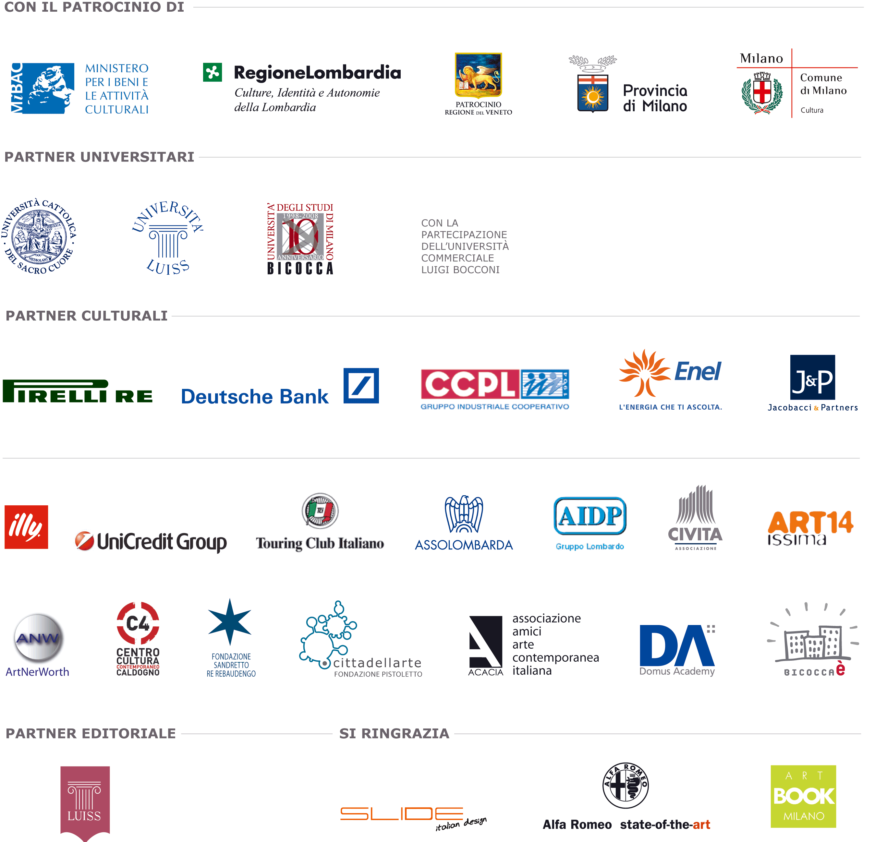

I RELATORI : LECTIO MAGISTRALIS E SEMINARIO

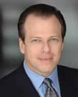
Maxwell L. Anderson
Dal 2006 è direttore e CEO dell’Indianapolis Museum of Art, uno fra i cinque maggiori musei degli Stati Uniti d’America; dal 1995 al 1998 ha diretto la Toronto's Art Gallery of Ontario; dal 1998 al 2003 è stato Alice Pratt Brown Director del Whitney Museum of American Art.
Conduce inoltre un’attività di ricercatore affiliato per il Center for Arts and Cultural Policy Studies della Princeton University, un programma del Woodrow Wilson School of Public and International Affair. E’ editorialista per The Art Newspaper, con una rubrica sui trend dell’arte contemporanea.
Con il suo famoso seminario “The Quality Instinct™” aiuta i dirigenti ad apprendere come usare l’esperienza visiva ed emotiva dell’arte per sviluppare capacità di vision e comprendere i meccanismi di scelta e fruizione del cliente rispetto a un prodotto.

Sabato 24 novembre – ore 11.00-13.30 Business Art Seminar: THE QUALITY INSTINCT™
Sabato 24 novembre – ore 18.15 Lectio Magistralis: USING CREATIVITY TO DEVELOP BUSINESSES (in inglese con traduzione simultanea)

I RELATORI : ARTISTI BUSINESS ART WORKSHOP

Debora Hirsch
Debora Hirsch è nata a San Paolo, Brasile. Si è laureata in Industrial Engineering al Politecnico dell’Università di San Paolo, e ha conseguito un Master in Business Administration all’Università Luigi Bocconi di Milano. È stata Business Development Director for Europe per Nethold (Richemont Group) ad Amsterdam, Managing Director for USA Networks in Brasile e Business Development VP per EDSAmerica Latina. Nel 1999 ha cominciato la sua carriera artistica, partecipando a mostre individuali e collettive, come: So What, 2006, curata da Danilo Eccher, Galleria Flora Bigai, Venezia e Pietrasanta; Americanlifetime, 2004, testo di Micol Veller, Galleria VM21 Arte Contemporanea, Roma; BR-101, 2004, testo di Francesco Annarumma, Galleria 404 Arte Contemporanea, Napoli; VideoWindows, 2003, testo di Cristiana Perrella, Gabi Scardi e Mariarosa Sossai, Stefan Stux Gallery, New York.

Venerdì 23 novembre – ore 09.00-13.00 Business Art Workshop: PROBLEM SOLVING E CREATIVITA’
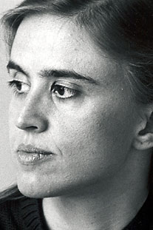

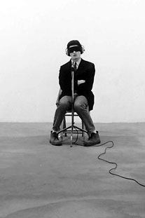
Cesare Pietroiusti
La ricerca artistica di Cesare Pietroiusti (Roma, 1955) esprime interesse per le situazioni paradossali o problematiche nascoste nelle pieghe della ordinarietà dell'esistenza - pensieri che vengono in mente senza un motivo apparente, piccole preoccupazioni, quasi ossessioni considerate troppo insignificanti per diventare motivo di analisi, o di auto-rappresentazione. Tutto ciò lo ha portato ad esplorare scelte e intenzioni formulate da altri, nonché a cercare di fare proprie tali altrui scelte. Per il progetto "In che cosa posso esserti utile?" (gall. Primo Piano, Roma 1994) l'artista si è reso disponibile, per la durata della mostra, a fare un'azione utile per chiunque glielo avesse chiesto, documentando in galleria modalità e risultati di tali azioni.

Venerdì 23 novembre – ore 09.00-13.00 Business Art Workshop: I NODI E I PARADOSSI DELLE RELAZIONI

I RELATORI : INCONTRI

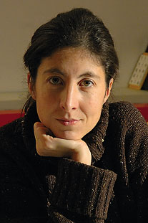
Valeria Cantoni
Dal 2006 Docente di “Gestione degli Eventi Espositivi” e dal 2007 del nuovo corso di Arte & Impresa presso l’Università Cattolica di Milano. E’ ideatrice e responsabile scientifico del nuovo Master in “Arts&culture-based management education”, che prende avvio dal gennaio 2008 presso la Luiss Business School di Roma. Dal 1993 al 1997 ha svolto un’intensa attività di pubblicista per Il Corriere della Sera, la Voce, Lo Specchio e per le case editrici Mondadori, Darp e Class Editori. Ha fondato nel 1996, insieme a Leonardo Previ, trivioquadrivio snc poi divenuta srl nel 2002. È amministratore delegato e content director. In trivioquadrivio svolge attività di consulenza aziendale nel campo delle strategie di comunicazione interna, cercando sempre nuovi orizzonti di innovazione. Dal 2005 ha avviato una nuova area dedicata all’art-based learning, lo sviluppo organizzativo basato sull’arte, con un’intesa attività di ricerca sui rapporti tra Arte e Impresa.

Venerdì 23 novembre - ore 14.30 APERTURA DEI LAVORI

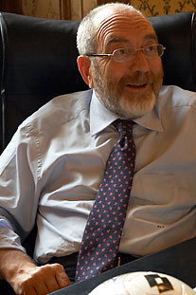
Pier Luigi Celli
Laureatosi in Sociologia all’Università di Trento, ha maturato significative esperienze come responsabile della gestione, organizzazione e formazione delle risorse umane in grandi gruppi, quali Eni, Rai, Omnitel, Olivetti ed Enel. Il bagaglio manageriale acquisito nella gestione di grandi aziende con business così complessi e diversificati, gli ha permesso nel 1998 di tornare in Rai come Direttore Generale. Dopo aver ricoperto ruoli fondamentali nello start up di nuove attività per la telefonia mobile – Wind e Omnitel - è stato, per un breve periodo, alla guida di Ipse 2000, società di telefonia per l’UMTS. Dal 2002 ad aprile 2005 in Unicredito Italiano, come Responsabile della Direzione Corporate Identity. Ora in Luiss - Libera Università degli Studi Guido Carli come Direttore Generale. Celli ha anche al suo attivo numerose pubblicazioni.

Venerdì 23 novembre - ore 18.15 ARTE E FORMAZIONE

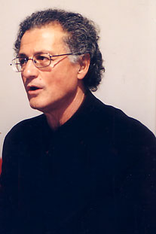
Paolo Fabbri
Insegna Semiotica e Semiotica dell'Arte alla Facoltà di Arti e Design, IUAV, Istituto Universitario di Architettura, Venezia, come professore di prima fascia. Ha insegnato in numerosi istituti italiani e internazionali. È membro del Consiglio scientifico del dottorato d'eccellenza della SESA, Scuola Europea di Studi avanzati di Napoli. Presidente de l'Institut de la Pensée Contemporaine, Université de Paris VII "D. Diderot", Paris. Direttore del Laboratorio Internazionale di Semiotica a Venezia (LISAV), presso il Dipartimento Arti e Design (DADI), IUAV. Ha scritto libri, articoli, tradotto libri sui problemi del linguaggio e della comunicazione, in più lingue (francese, inglese, spagnolo, portoghese, tedesco, lituano). Fa parte del comitato scientifico o editoriale di numerose riviste e istituzioni nazionali e internazionali. Ha fondato il Centro di Semiotica di Urbino.

Venerdì 23 novembre - ore 17.45 FINESTRA DI PENSIERO: COME VEDERE

Friedhelm Hütte
Nato nel 1957 a Lippstadt, ha studiato storia dell'arte, media e comunicazione e letteratura contemporanea tedesca. Dal 1986 lavora per Deutsche Bank Art a Frankfurt am Main. Ha pubblicato numerosi libri, fra i quali: Auf Papier – Kunst des 20. Jahrhunderts in der Deutschen Bank; Contemporary Art at Deutsche Bank London; 100x Kunst; Die Rückkehr der Giganten - Deutsche Malerei von 1975-1985 mit Werken aus der Sammlung Deutsche Bank; Mehr als das Auge fassen kann - Fotokunst aus der Sammlung Deutsche Bank.

Venerdì 23 novembre - ore 16.30 ARTE E SOCIAL&CULTURE RESPONSIBILITY
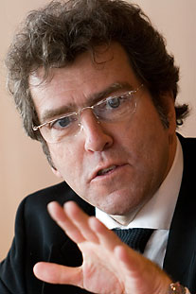

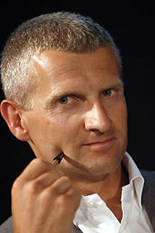
Andrea Illy
Nato a Trieste nel 1964, Andrea Illy è presidente di Illycaffè S.p.A., azienda di famiglia fondata nel 1933 a Trieste. Nel 1990 entra in Illycaffè. Dopo aver ricoperto la posizione di direttore incaricato del controllo della produzione e della qualità, nel 1994 è nominato amministratore delegato e nel 1997 amministratore delegato e direttore generale. Nel 1995 pubblica con Academic Press il libro “Espresso Coffee: the Chemistry of Qualità”. Nel 1996 è nominato da Advertising Age “Marketing Superstar”. Nel 1999 Andrea Illy assume la presidenza di A.S.I.C. (Association Scientifique International du Cafè – Paris) e organizza a Trieste il XIX Colloque International sur la Science du Café. Dal 1999 è membro del Consiglio Direttivo dell’Associazione Italiana delle Industrie di Alta Gamma. Nel luglio 2007 ne ha assunto la carica di vicepresidente.

Sabato 24 novembre - ore 15.00 ARTE E BRAND COMMUNICATION

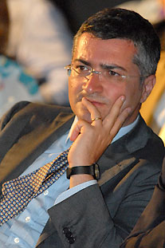
Paolo Iammatteo
Paolo Iammatteo è Responsabile della Comunicazione Istituzionale e Stakeholders all’interno della funzione Relazioni Esterne del Gruppo Enel da novembre 2003. Dopo la laurea in Lettere ottenuta all’Università degli Studi di Bologna nel 1996, frequenta il master in management dei sistemi e della comunicazione multimediale presso la Luiss Management e il corso di alta specializzazione in relazioni pubbliche europee presso Ateneo Impresa. Nel 1999 inizia a lavorare nelle relazioni esterne e istituzionali del gruppo Montedison e l’anno successivo entra in Edison spa per occuparsi di relazioni istituzionali e comunitarie. Nel 2001 passa alle relazioni esterne e istituzionali della società di telecomunicazioni Ipse 2000 e il maggio successivo entra in Enel all’interno della Direzione affari istituzionali e internazionali. Dopo aver ricoperto l’incarico di Assistente del Direttore della Comunicazione, ricopre dal 2004 la responsabilità delle Sponsorizzazioni, degli Eventi e della Corporate Identity di Enel. Dall’estate del 2007 ricopre l’attuale incarico, con la responsabilità della Comunicazione Istituzionale di Enel in Italia e all’estero e della Corporate Social Responsibility dell’Azienda.

Sabato 24 novembre - ore 15.00 ARTE E BRAND COMMUNICATION

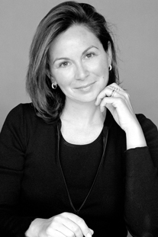
Enrica Acuto Jacobacci
Enrica Acuto Jacobacci è partner della holding Finpat e consigliere delegato della controllata Jacobacci & Partners. Fondata a Torino nel 1872 la Jacobacci & Partners è leader italiano e una delle più importanti realtà a livello europeo specializzata nella tutela dei diritti della proprietà intellettuale.
Laureata in economia e commercio, Marketing Executive Education all'INSEAD di Fontainebleau, ha lavorato per la multinazionale Danone come brand marketing manager. E' sposata e mamma di tre figli.
Da sempre appassionata di comunicazione d’impresa nel 1995 è diventata partner di Eclettica, una delle prime web agency italiane. Nel 1999 ha fondato Akura, struttura specializzata in brand communication.
Divide i propri impegni professionali tra l’agenzia Eclettica-Akura della quale è managing partner e la gestione dell’immagine del gruppo Jacobacci, occupandosi della collezione “Arte e progetto”.
Insegna Comunicazione & Brand Management all’Istituto Europeo di Design (IED), al Master in Business Administration dell’Università di Torino ed al Politecnico presso la facoltà di Design ed Architettura.

Venerdì 23 novembre - ore 15.30 ARTE E CORPORATE IDENTITY

Alessandro Laterza
Si è laureato in Lettere classiche nell’Università di Firenze (1981). E’ entrato nella Casa Editrice Laterza nel 1982, ricoprendo varie mansioni. Dal 1997 è amministratore delegato della Società.
Presso la Confindustria di Bari dal 1998 è vicepresidente con delega all’area Economica e Formazione. E’ presidente della Spegea, la scuola di alta formazione di proprietà della Associazione.
Presso Confindustria Puglia è membro di Giunta
Presso Confidustria è: Presidente del Comitato Interassociativo per la Formazione di Sistema, Componente del Comitato tecnico confederale Education, Componente del Comitato Mezzogiorno, Componente Commissione Cultura, Consigliere nel Consiglio di Amministrazione di SFC-Confindustria.

Sabato 24 novembre - ore 14.15 APERTURA DEI LAVORI

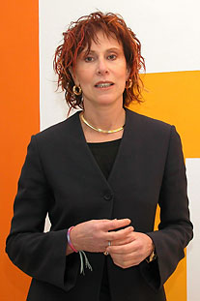
Maria Paoletti
E’ presidente della Fondazione Teseco per l’Arte.
La Fondazione Teseco per l’Arte nasce nel 1998 con lo scopo di indirizzare e organizzare su un piano organico le attività culturali realizzate o sostenute dal Gruppo Teseco, azienda attiva nel settore dell’ingegneria ambientale. L’ottica dell’azione è la compenetrazione tra Impresa e Cultura, e la convergenza tra le rispettive linee d’azione. La Fondazione promuove il lavoro di giovani artisti, progetti site specific per lo Stabilimento, che siano argomento di dibattito e di confronto interdisciplinari, spunti di riflessione e di percorsi formativi per il personale interno e per il pubblico esterno.

Venerdì 23 novembre - ore 15.30 ARTE E CORPORATE IDENTITY

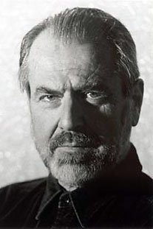
Michelangelo Pistoletto
Michelangelo Pistoletto nasce a Biella nel 1933. Nel 1960 tiene la sua prima personale alla Galleria Galatea di Torino. Tra il 1961 e il 1962 realizza i primi “Quadri Specchianti” che espone nel 1962 alla Promotrice di Torino. Queste opere danno inizio a una nuova prospettiva “retrovisiva” che include direttamente la presenza degli spettatori e introduce nel quadro la dimensione attiva del tempo. Tra il 1965 e il 1966 produce un insieme di lavori intitolati “Oggetti in meno” basati sul principio di differenza. Questi lavori danno origine all’Arte Povera, movimento teorizzato dal critico Germano Celant e riconosciuto internazionalmente come una delle correnti artistiche più importanti del XX secolo. Negli anni ‘70 riprende il tema dello specchio che approfondisce e sviluppa in lavori e azioni come “Divisione-Moltiplicazione dello Specchio”. Nel 1994 l’artista rende pubblico il Manifesto “Progetto Arte” che, attraverso un impegno etico-estetico, pone l’arte al centro della ricerca per una “trasformazione sociale responsabile”. Nel 2003 è insignito del Leone d’Oro alla Carriera alla 50° Biennale di Venezia. Nel marzo 2004 l’Università di Torino gli conferisce la Laurea Honoris Causa in Scienze Politiche. Nel maggio 2007 riceve a Gerusalemme il Wolf Prize per le scienze e le arti.

Venerdì 23 novembre - ore 18.15 ARTE E FORMAZIONE

Leonardo Previ
Milanese, studi classici e buone visioni. Si è laureato in architettura nel 1990 e ha svolto per 6 anni attività di ricerca (Politecnico di Milano, Università di Genova e di Palermo, Domus Academy Research Center) e attività didattica (Facoltà di Architettura di Milano, Master Domus Academy, Interior Design Institute), scrivendo di città, cinema e poesia, pubblicando il libro “Il senso dell’architettura ovvero l’evoluzione del sapere occidentale”. Nel 1996 ha fondato trivioquadrivio, di cui è oggi Presidente. Ha diretto per due anni l’area web della società di consulenza organizzativa Methodos spa, dove ha anche maturato una significativa esperienza di formatore nel campo della comunicazione e della organizzazione d’impresa. È docente di Storia Economica della Cultura e di Gestione delle Risorse Umane all'Università Cattolica di Milano. Nel 2004 ha pubblicato il libro “Il sapere profittevole”.

Sabato 24 novembre - ore 14.15 APERTURA DEI LAVORI
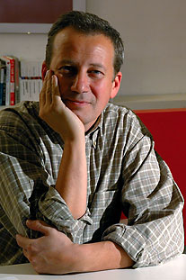

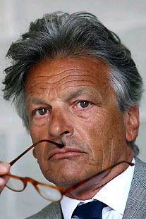
Carlo Puri Negri
Dopo la formazione presso l’Università degli Studi di Milano, perfeziona la propria preparazione nei settori dei media e dell’immobiliare. Dal 1975 al 1977 è produttore presso La Biennale di Venezia; tra il 1977 ed il 1987 ricopre vari incarichi nei gruppi L’Espresso e Mondadori (televisione, marketing e pubblicità); nel 1988 è Amministratore di Carignano SpA (immobiliare).Nel 1989 entra nel Gruppo Pirelli con la carica di Consigliere di Amministrazione di Milano Centrale Immobiliare SpA, della quale diventa Amministratore Delegato nel 1991.Attualmente ricopre la carica di Vice Presidente ed Amministratore Delegato di Pirelli & C. Real Estate SpA (già Milano Centrale Immobiliare SpA) e di Presidente di Pirelli & C. Ambiente SpA.È Vice Presidente di Camfin SpA e di Pirelli & C. SpA, Amministratore Delegato di Gruppo Partecipazioni Industriali SpA, Consigliere di Amministrazione di Olimpia SpA, di Telecom Italia SpA e di Pirelli Tyre SpA.È Consigliere di Amministrazione di Aon Italia SpA, dell’Istituto Europeo di Oncologia Srl, della Fondazione Cerba e di Artemide Group SpA.In ambito accademico ed istituzionale, ricopre la carica di Membro del Real Estate International Advisory Board dell’Università di Harvard (Cambridge) e Vice Presidente di Assoimmobiliare, l’associazione dell’industria immobiliare in Italia.

Venerdì 23 novembre - ore 14.45 APERTURA DEI LAVORI

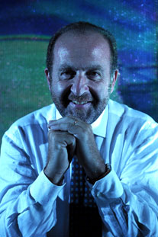
Severino Salvemini
Economista, Severino Salvemini è professore di Organizzazione aziendale all’Università Bocconi. È stato presidente della SDA. Si occupa di industrie creative e di managerialità nei settori dell’arte e cultura. Presidente di Mikado, è nel consiglio di amministrazione di Cinecittà Holding e dell’Accademia del Teatro alla Scala. È stato nel consiglio della Biennale di Venezia. Tra le più recenti pubblicazioni: “La città creativa. Per una nuova geografia” di Milano (EGEA, 2005) ed “È tutto un altro film” (EGEA, 2007).

Sabato 24 novembre - ore 17.45 FINESTRA DI PENSIERO: LETTERA AI BORGHESI di Charles Baudelaire

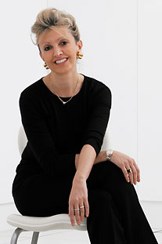
Catterina Seia
Catterina Seia, formazione economica e sociologica, dal 1980 lavora in banche del Gruppo UniCredit. Il suo percorso professionale ha preso avvio dal business, attraverso la relazione con il pubblico come specialista di finanza e l'ha portata, attraverso un master interno per alti potenziali, ad esperienze nelle aree Organizzazione, Marketing e Personale. Con la dirigenza ha assunto la responsabilità del Centro di Formazione, seguita dalla Direzione Centrale Comunicazione Integrata e Training Center di Banca CRT. Alla nascita di UniCredit Private Banking è stata a capo della Direzione Comunicazione. Dal 2005 è responsabile del Progetto strategico che il Gruppo UniCredit ha varato sui linguaggi della contemporaneità per veicolare i valori di dinamismo e innovazione che lo posizionano, per sviluppare il dialogo con i diversi pubblici di riferimento e valorizzare le espressioni delle comunità territoriali nei quali opera.

Venerdì 23 novembre - ore 15.30 ARTE E CORPORATE IDENTITY

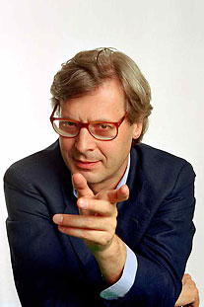
Vittorio Sgarbi
Vittorio Sgarbi è nato a Ferrara l’8 maggio 1952. Si è laureato in filosofia con specializzazione in storia dell’arte all’Università di Bologna. È saggista e conduttore televisivo. Ha pubblicato numerosi volumi di storia e critica dell’arte, ha curato molteplici mostre, in Italia e all’estero. Collabora inoltre con numerosi quotidiani e riviste. Alcuni fra i suoi riconoscimenti pubblici: accademico dell’Accademia Georgica di Treia e della Rubiconia Accademia dei Filopatridi, presidente del Comitato scientifico del Museo Campano di Capua e dell’Accademia di Belle Arti di Urbino, membro della Commissione per le attività culturali dei comuni di Cremona e di Lecce, commissario per le arti e il restauro architettonico della città di Padova e Alto Commissario per la valorizzazione della Villa del Casale di Piazza Armerina. È direttore alla Soprintendenza ai beni artistici e storici di Venezia. È stato eletto deputato al Parlamento italiano nel 1992 e nel 2001, e al Parlamento europeo nel 1999. È stato sottosegretario ai Beni culturali. Nel 2006 è entrato a far parte della Giunta del comune di Milano come assessore alla Cultura.

Venerdì 23 novembre - ore 15.00 Lecture COME SI GUARDA UN'OPERA

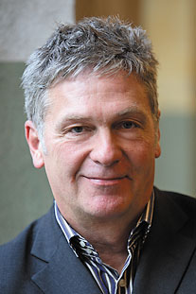
John Thackara
Si è fatto conoscere a livello internazionale per il suo impegno come Direttore di Doors of Perception, un network di future design. “Doors” ha creato un network mondiale di paradigm-changing designer, innovatori tecnologici e grassroots innovators. Thackara dà vita a progetti e festival in cui designer, in collaborazione con grassroots innovators e altri cittadini, sviluppano nuovi servizi e prodotti utili per la vita di tutti i giorni. La “Doors Community”si riunisce ogni due anni in India con il fine di condividere le esperienze maturate nel biennio di lavoro. Thackara è ad oggi il direttore creativo della nuova biennale inglese, Designs of the time (Dott. 07). Il Dott. 07 festival, che avrà luogo ad ottobre, trae forza da due domande: come può essere la vita condotta in una regione sostenibile? Quali passi deve ancora compiere il design per portarci, da dove siamo oggi, sin là?

Sabato 24 novembre - ore 16.00 ARTE E INNOVAZIONE (in inglese con traduzione simultanea)

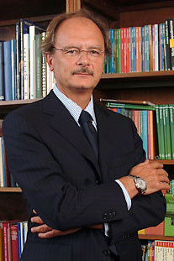
Guido Venturini
Nato a Mantova il 2 maggio 1948, è Direttore Generale del Touring Club Italiano dal gennaio 2002. Laureato in economia all’Università Bocconi di Milano, ha seguito corsi di specializzazione in Italia e all’estero (Stanford University, California - USA). Dal 1979 ha lavorato con la SIAR – Scandinavian Institute Administrative Research - società internazionale di consulenza per la strategia e l’organizzazione. Nel 1982 è entrato in ENOXI (joint.venture tra ENI e Occidental) poi confluita in Enichem dove gli è stata affidata la conduzione degli Affari Generali e dell’Immagine Aziendale. Successivamente, è stato nominato Presidente e Amministratore Delegato della Società Alcantara S.p.A. Nel 1986 è entrato a far parte del management della Benetton come Direttore Centrale della Direzione Marketing, Sviluppo e Comunicazione. Nel 1989 è stato nominato Direttore Generale della FEDERCHIMICA.

Venerdì 23 novembre - ore 16.30 ARTE E SOCIAL&CULTURE RESPONSIBILITY
Venerdì 23 novembre - ore 11.00 IL TERRITORIO FERITO: CULTURA, IMPRESA, CREATIVITÀ A CONFRONTO

I RELATORI : TAVOLE ROTONDE E CONVERSAZIONI
Giovanni Barbara
È partner responsabile di “KStudio Associato” Milano, corrispondente di KPMG International. È inoltre coordinatore nazionale dell’Industry Banking, Finance and Insurance nonché dell’attività di Mergers & Acquisitions, operazioni straordinarie e ristrutturazioni societarie. È stato consulente legale e fiscale in occasione di ristrutturazioni di Gruppi bancari e industriali. Avvocato per formazione, è Professore incaricato presso l’Università Cattolica del Sacro Cuore di Milano, coordinatore scientifico del Master in Banca Finanza e Mercati de Il Sole 24 Ore, componente del comitato di sorveglianza di Banche in Amministrazione Straordinaria (nominato dal Ministero del Tesoro su proposta della Banca d’Italia). Presidente del Collegio Sindacale di Aicon Spa, Credito Svizzero, Direct Line, I 2 Capital, Key Client, Gruppo Piaggio, nonché Sindaco Effettivo del gruppo BMW Italia, Istituto Centrale delle Banche Popolari Italiane, Intesa Previdenza e Speed Spa. È infine autore di numerose monografie e pubblicazioni.

Venerdì 23 novembre - ore 11.00 ARTE, FINANZA E INVESTIMENTO
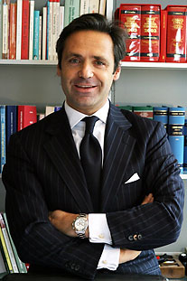

Carlo Borea
Laureatosi in Economia e Commercio all’Università la Sapienza di Roma, consegue un Master in legge presso la London School of Economics and Political Sciences (LSE). Dal Giugno 1998 lavora presso Fortis Intertrust, dove ricopre la posizione di Senior Manager e di membro del comitato esecutivo. Si occupa principalmente di attività di consulenza per High Net Worth Individuals (HNWI). Ha preso parte a numerosi seminari e conferenze, fra Milano, Arezzo, Firenze, Padova e Portofino principalmente sul tema dell’utilizzo dei trust in Italia. È stato il principale artefice della creazione del primo blind trust italiano, allo scopo ridurre il potenziale conflitto di interessi delle cariche politiche. Svolge anche attività di consulenza nei campi di group restructuring, asset protection, re-domiciliation dei HNWI nel Regno Unito, International Comparative Trust Law.

Venerdì 23 novembre - ore 11.00 ARTE, FINANZA E INVESTIMENTO

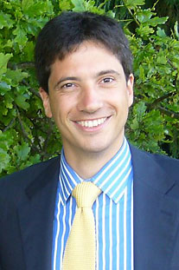

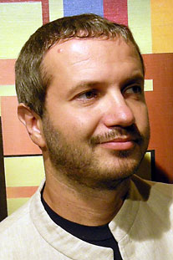
Claudio Borghi
Dal 2004 Professore a contratto di Economia degli Intermediari Finanziari - Interfacolta' di Economia e Gestione dei Beni Culturali. Dal 2002 Cultore della Materia e collaboratore per il corso di Economia del Mercato Mobiliare - Proff. Fusconi – Fandella
Vincitore premio Agostino Gemelli - Universita' Cattolica del Sacro Cuore, Milano.
Vincitore premio Associazione Studi di Banca e Borsa - Universita' Cattolica del Sacro Cuore, Milano

Venerdì 23 novembre - ore 11.00 ARTE, FINANZA E INVESTIMENTO

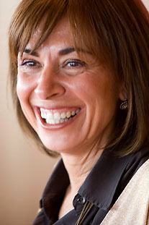
Rita Borgo
Rita Borgo è Direttore Communications per l’Italia (Head of Communications, Italy) di Deutsche Bank Spa. Riveste incarichi di responsabilità nei settori Media relations e ufficio stampa corporate, business e prodotto, relazioni esterne ed eventi, sponsorizzazioni e branding a livello corporate.

Sabato 24 novembre - ore 11.00 L' ARTE E IL LUOGO DI LAVORO

Fausta Bressani
Fausta Bressani è nata nel 1961, laureata in Giurisprudenza a Padova, avvocato. Dirigente regionale della Direzione Beni Culturali della Regione del Veneto dall’ottobre del 2005. Precedentemente all’incarico nel settore culturale ha maturato esperienze, sempre all’interno dell’amministrazione regionale, nei settori della sanità, del bilancio, dell’avvocatura regionale. La Direzione di cui ora è responsabile esercita le competenze regionali in materia di beni e servizi culturali con particolare riguardo ai settori dell’arte contemporanea, dei musei, delle biblioteche e degli archivi nonché dell’edilizia a finalità culturali, dell’archeologia, della catalogazione dei beni culturali. Gestisce la banca dati regionale dei beni culturali. Si occupa dei siti Unesco insistenti territorio regionale ed è il riferimento regionale per l’Associazione Città Murate del Veneto.

Sabato 24 novembre - ore 11.00 VISIONE E CAMBIAMENTO. L'ESPERIENZA DI C4, PRIMO PERCORSO MANAGERIALE CON L'ARTE IN ITALIA

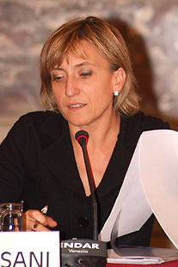

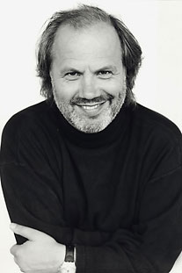
Aldo Cibic
Nato a Schio nel 1955, si trasferisce a Milano nel 1979 per lavorare con Ettore Sottsass del quale, l’anno successivo, diventa socio. Sempre nel 1980, sotto la guida di Sottsass nasce Memphis, di cui Cibic è uno dei designer e fondatori. Nel 1989 inizia l’attività in proprio fondando Cibic & Partners, uno studio in cui oltre all’attività personale di designer, sviluppa progetti nel campo dell’interior design, dell’urbanistica e dell’architettura, in Italia e all’estero. Svolge, attività di insegnamento alla Domus Academy, alla Facoltà del Design del Politecnico di Milano e alla Facoltà di Design dell’Istituto Universitario di Architettura di Venezia. Inoltre, è Professore Onorario alla Tongji University di Shanghai. Attualmente divide la sua vita tra Vicenza, dove vive la sua famiglia, e Milano, dove ha sede Cibic & Partners.

Venerdì 23 novembre - ore 11.00 IL TERRITORIO FERITO: CULTURA, IMPRESA, CREATIVITÀ A CONFRONTO

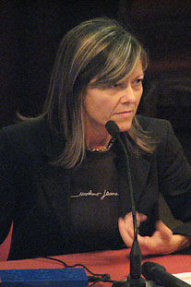
Elena Ciresola
Elena Ciresola, laureata in Architettura all’IUAV di Venezia, Master in Ricerca Didattica e Counselling formativo a Ca’ Foscari di Venezia, docente di storia dell’arte e dell’architettura, è Curatore di progetti didattici e formativi per la Peggy Guggenheim Collection, in particolare A scuola di Guggenheim, e per istituzioni quali la Fondazione Cassa di Risparmio di Modena, la Fondazione Cariverona di Verona, la Regione del Veneto. Insieme a Luca Massimo Barbero, direttore artistico, sta curando, dal 2006, il progetto C4, Centro Cultura del Contemporaneo a Caldogno, innovativo progetto per un Centro di formazione attraverso le culture del contemporaneo. Sta sviluppando, dopo una prima ricerca nello Sviluppo della didattica dell’arte in Veneto (presso la SSIS del Veneto- 2003-2005), una Ricerca nella Formazione adulti attraverso l’arte contemporanea presso Scienze della Formazione e della Cognizione, Università Ca’ Foscari di Venezia, dal 2005. È ideatrice e responsabile di progetti sperimentali, occupandosi di formazione su tematiche legate soprattutto all’arte del 900 e contemporanea (con Chorus di Venezia, Palazzo Forti di Verona), docente a contratto presso l’ Università di Ferrara.

Sabato 24 novembre - ore 11.00 VISIONE E CAMBIAMENTO. L'ESPERIENZA DI C4, PRIMO PERCORSO MANAGERIALE CON L'ARTE IN ITALIA

Paola Fandella
Dottore di ricerca con tesi dal titolo "Shelf offers e aumento di capitale con delega al Consiglio di Amministrazione: effetti sulla struttura finanziaria dell’impresa e sull’efficienza del mercato dei capitali", Roma, Ministero dell’università e della ricerca scientifica e New York University 1991. Docente incaricato del corso di Economia delle aziende di credito e di Economia del mercato mobiliare presso l’Università Cattolica del S. Cuore, Milano, dall’a.a. 1995/1996.
Membro del comitato scientifico della Financial Management Association International per lo studio dei mercati finanziari dei paesi emergenti.

Venerdì 23 novembre - ore 11.00 ARTE, FINANZA E INVESTIMENTO
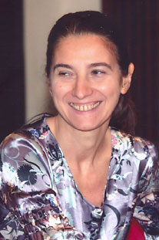

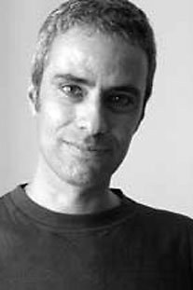
Francesco Jodice
Nato a Napoli nel 1967. Vive e lavora a Milano. Artista dei paesaggi sociali: la sua ricerca investiga i cambiamenti nel comportamento sociale di individui qualsiasi o di intere comunità in diversi ambiti urbani e geografici. Nel 1995 inizia a lavorare con la fotografia, il video, la scrittura e la creazione di mappe. Nel 1996 si laurea in architettura. Nel 2000 è uno dei membri fondatori di Multiplicity, network internazionale di architetti ed artisti. Dal 2004 è docente di Teoria e Pratica dell'immagine tecnologica presso la facoltà di Design e Arte, Università di Bolzano, dal 2005 è docente di Fotografia presso la Nuova Accademia di Belle Arti, Milano.

Venerdì 23 novembre - ore 11.00 IL TERRITORIO FERITO: CULTURA, IMPRESA, CREATIVITÀ A CONFRONTO

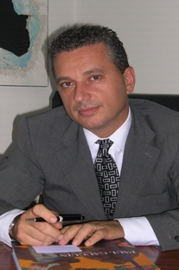
Massimo Maggio
Presidente e Consigliere di Amministrazione della Progress Insurance Broker Srl con specifiche deleghe in materia di:gestione dell’intera divisione Fine Art sia sotto il profilo tecnico che commerciale; rapporti istituzionali con le compagnie di assicurazione; rapporti istituzionali con le Pubbliche Amministrazioni; definizioni dei programmi di sponsorizzazione; preparazione tecnico commerciale del team-fineart
Ha la qualifica di Underwriter per conto di diversi Syndacates dei Lloyd’s, in particolare per il settore opere d’arte. E’ tra i promotori e fondatori della Arte & Sponsoring – Società di consulenza nell’ambito delle sponsorizzazioni artistiche. Ricopre il ruolo di Amministratore Unico e membro del consiglio di Amministrazione.

Venerdì 23 novembre - ore 11.00 ARTE, FINANZA E INVESTIMENTO

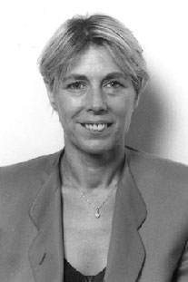
Marialina Marcucci
Nata a Barga (Lucca) il 28 gennaio 1954, abita a Castelvecchio Pascoli (Lucca). Ha conseguito il diploma di scuola superiore ed è imprenditrice. Nel 1984 ha fondato Videomusic, di cui ha assunto la presidenza. Nel 1988 ha acquisto la maggioranza azionaria di Super Channel, stazione televisiva paneuropea via satellite e cavo. È stata presidente del gruppo Marcucci comunicazione. Dall’anno accademico 1996-97 è docente a contratto della cattedra di politica economica presso l’università Luiss. Il 2 giugno 1997 è stata insignita dell’onorificenza di commendatore al merito della Repubblica. È vicepresidente della Giunta regionale e assessore al turismo, ai progetti comunitari e statali nel campo degli investimenti nei beni culturali, all’emigrazione e rapporti con le comunità toscane all’estero, alla comunicazione, multimedialità e alta tecnologia.

Venerdì 23 novembre - ore 11.00 IL TERRITORIO FERITO: CULTURA, IMPRESA, CREATIVITÀ A CONFRONTO

Guido Martinotti
Nato a Milano nel 1938, Guido Martinotti ha conseguito la laurea (1960) in Giurisprudenza all’Università di Milano. Dopo aver insegnato nel Politecnico di Milano e nelle Università di Milano, di Napoli, di Torino e di Pavia, anche ricoprendo incarichi direttivi, Guido Martinotti è attualmente ordinario di Sociologia urbana nell’Università di Milano-Bicocca di cui è pure membro del Comitato Ordinatore. L’intensa attività scientifica di Maritinotti si muove su un ampio spettro di interessi ma converge essenzialmente lungo due filoni di ricerca: l’analisi sociologica della città; la formazione universitaria e il cambiamento sociale. Membro autorevole di numerose associazioni scientifiche nazionali e internazionali e dell’Academia Europaea, è stato chiamato, fin dal 1991, a svolgere funzioni di alta consulenza nell’ambito del Ministero dell’Università e della Ricerca Scientifica.

Venerdì 23 novembre - ore 11.00 IL TERRITORIO FERITO: CULTURA, IMPRESA, CREATIVITÀ A CONFRONTO
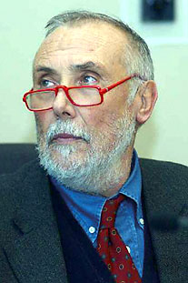

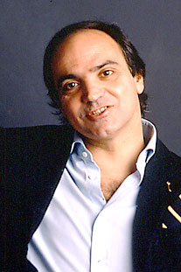
Davide Paolini
Romagnolo nel carattere, globetrotter per scelta, rifiuta etichette quali giornalista, esperto, enogastronomo, e si definisce “gastronauta”. E Gastronauta non si nasce, ma si diventa, perché per esserlo serve possedere delle sensibilità, quali l’attrazione del gusto, il brivido del cercare ma non del trovare, il desiderio della convivialità, qualità che consentono di relazionarsi ai prodotti attraverso i cinque sensi, intraprendendo un viaggio metaforico a ritroso per scoprire il percorso di ciò che si sta assaporando. Ha alle spalle anni di attività nel marketing communication in Benetton, poi in una sua azienda. Comunicatore di professione, ha fatto della sua passione per il mondo della gastronomia un vero e proprio lavoro, la cui filosofia si basa sulla ricerca dei prodotti che hanno consentito alla nostra Penisola di divenire la terra del gusto per antonomasia. È autore di provocatorie mostre sul tema, è docente all’Università di Parma, Editorialista del Sole 24 Ore di food&wine dal 1983, conduttore della seguitissima trasmissione Il Gastronauta su Radio 24, collaboratore dei “Viaggi del Sole“; ha scritto inoltre molti libri.

Venerdì 23 novembre - ore 11.00 IL TERRITORIO FERITO: CULTURA, IMPRESA, CREATIVITÀ A CONFRONTO

Mariagrazia Rutter
Nata il 16 Agosto 1971 a Bassano del Grappa. Gli studi e la formazione riflettono un’inclinazione preferibilmente umanistica che ha trovato una sua modalità di espressione all’interno del mondo aziendale, inizialmente grazie soprattutto alle conoscenze linguistiche, alle quali, negli anni, si sono affiancate una serie di altre competenze strettamente legate alle esigenze e necessità lavorative. La voglia di scoprire realtà e mondi differenti, accompagnata dal desiderio di sperimentare percorsi professionali e ruoli diversi, sono stati il “Leit Motiv” delle scelte di lavoro. Attualmente, Maria Grazia svolge il suo ruolo come Assistente del Presidente per la Dainese SpA, azienda leader nella produzione a commercializzazione di abbigliamento e protezioni per gli sport dinamici.
Sabato 24 novembre - ore 11.00 VISIONE E CAMBIAMENTO. L'ESPERIENZA DI C4, PRIMO PERCORSO MANAGERIALE CON L'ARTE IN ITALIA

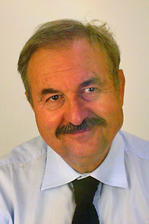
Walter Santagata
Walter Santagata è nato a Montegrosso d'Asti. Si laurea in Legge presso l’Università di Torino. Oggi ricopre le cariche di professore di Finanza Pubblica e Economia della Cultura presso la Facoltà di scienze Politiche all’Università di Torino. E’ inoltre direttore dell’ EBLA CENTER, un centro internazionale di ricerca sull’Economia sella Cultura, Istituzioni e Creatività. Dirige anche il Master “Progetti Culturali per lo Sviluppo”, ITC-ILO. E Università di Torino.

Venerdì 23 novembre - ore 11.00 IL TERRITORIO FERITO: CULTURA, IMPRESA, CREATIVITÀ A CONFRONTO

Bernardino Sassoli
Bernardino Sassoli è dottore di ricerca in filosofia della scienza. Ha studiato e condotto attività di ricerca a Milano e New York. Si è occupato di consulenza direzionale in Bain & Co., Italy e in Prometeia, e di Mergers & Acquisitions in Interbanca. In Vegagest SGR è responsabile della gestione del fondo Pinacotheca, il primo fondo italiano di investimento in opere d'arte autorizzato dalla Banca d'Italia, oltre che delle attività di Private Equity.

Venerdì 23 novembre - ore 11.00 ARTE, FINANZA E INVESTIMENTO
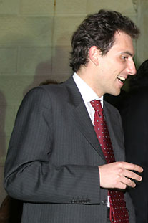

IL PROGRAMMA COMPLETO DI VENERDI’ 23 NOVEMBRE 2007

MATTINA

In contemporanea:
- BUSINESS ART WORKSHOP A NUMERO CHIUSO (A PAGAMENTO)
Introduzione di Enrico Cazzulani, Presidente AIDP, Gruppo Lombardo

ore 9.00-13.00: I NODI E I PARADOSSI DELLE RELAZIONI. Con l’artista Cesare Pietroiusti.
ore 9.00-13.00: PROBLEM SOLVING E CREATIVITA’. Con l’artista Debora Hirsch
Presso Hangar Bicocca, Via Chiese, Milano

- CONVERSAZIONE (GRATUITO)
ore 11.00-13.00: IL TERRITORIO FERITO: CULTURA, IMPRESA, CREATIVITA’ A CONFRONTO
promossa dal Touring Club Italiano
Conversano Francesco Jodice, artista, Davide Paolini, gastronauta, Ivan Soncini, Amministratore Delegato Gruppo CCPL, Walter Santagata, economista della cultura, Marialina Marcucci, imprenditrice e Assessore al Turismo della Regione Toscana, Guido Martinotti, sociologo, Aldo Cibic, architetto e designer. Modera: Guido Venturini, Direttore Generale del Touring Club Italiano.
Presso l'Università degli Studi di Milano, Sala Rodolfi, Rettorato, piazza dell’Ateneo Nuovo 1, edificio U6, 4° piano, Milano.

- TAVOLA ROTONDA (GRATUITO)
ore 11.00-13.00: ARTE, FINANZA E INVESTIMENTO
Interventi di Carlo Borea, Fortis Intertrust; Giovanni Barbara, Partner responsabile di “KStudio Associato” Milano corrispondente di KPMG International, Bernardino Sassoli, Pinacotheca, primo fondo comune d’investimento italiano in arte, Claudio Borghi, docente di Economia degli Intermediari Finanziari presso l’Università Cattolica del Sacro Cuore di Milano, Massimo Maggio, presidente di Progress Insurance Broker Fine Art.
Modera: Paola Fandella, docente di Economia delle Aziende di Credito presso l’Università Cattolica del Sacro Cuore di Milano.
Presso Headquarter Pirelli RE, via Bicocca degli Arcimboldi12, Milano.

POMERIGGIO

- INCONTRI APERTI AL PUBBLICO (GRATUITO)
Questa sezione di incontri si svolgerà presso l’auditorium dell’Headquarter Pirelli RE, via Bicocca degli Arcimboldi12, Milano.

ore 14.30: APERTURA dei lavori a cura di Valeria Cantoni, Amministratore Delegato di trivioquadrivio.

ore 14.45: saluto di Carlo Puri Negri, Amministratore delegato di Pirelli RE.

ore 15.00: Intervento di Vittorio Sgarbi, Assessore alla Cultura del Comune di Milano, con una lecture sul tema “COME SI GUARDA UN’OPERA”. Sgarbi leggerà e tradurrà un’opera dal linguaggio delle immagini a quello delle parole.

ore 15.30: ARTE E CORPORATE IDENTITY
Con Maria Paoletti, presidente Fondazione Teseco per l’Arte, Catterina Seia, UniCredit Group, Enrica Acuto Jacobacci, Jacobacci & Partners.

ore 16.30: ARTE E SOCIAL&CULTURE RESPONSIBILITY (in inglese con traduzione simultanea)
Con Friedhelm Hütte, Director of Deutsche Bank Art, Domenico Bodega, Docente di Organizzazione Aziendale all’Università Cattolica del Sacro Cuore di Milano e Guido Venturini, Direttore Generale Touring Club Italiano.

ore 17.15: break

ore 17.45: FINESTRA DI PENSIERO: COME VEDERE
Con Paolo Fabbri, docente di Semiotica dell'Arte alla Facoltà di Arti e Design IUAV di Venezia.

ore 18.15: ARTE E FORMAZIONE
Dialogo tra Pier Luigi Celli, Direttore Generale Luiss Guido Carli e l’artista Michelangelo Pistoletto.

SERA

- SERATE D’ARTE (GRATUITO)
ore 19.30: Apertura straordinaria e visita della NUOVA COLLEZIONE D’ARTE DI DEUTSCHE BANK.
Per l’occasione saranno presenti alcuni artisti della collezione.
Presso Deutsche Bank - Sede Sociale e Direzione Generale Piazza del Calendario 3, Milano.
ore 20.00: Apertura serale straordinaria della mostra URBAN MANNERS: ARTISTI CONTEMPORANEI DALL’INDIA.
Introduce Maria Grazia Mazzocchi, Presidente di Domus Academy.
Presso Hangar Bicocca, via Chiese, Milano.

IL PROGRAMMA COMPLETO DI SABATO 24 NOVEMBRE 2007

MATTINA

In contemporanea:
- SEMINARIO BUSINESS ART A NUMERO CHIUSO (A PAGAMENTO)
ore 11.00-13.30: Seminario con Maxwell L. Anderson, direttore Indianapolis Museum of Art.
THE QUALITY INSTINCT™. DEVELOPING AND USING AN EYE FOR ART TO IMPROVE BUSINESS PERFORMANCE.
presso l’Auditorium dell’Headquarter Pirelli RE, via Bicocca degli Arcimboldi 12, Milano

- CONVERSAZIONE (GRATUITO)
ore 11.00-13.00: L’ARTE E IL LUOGO DI LAVORO
Promossa da Deutsche Bank e Jacobacci & Partners
Conversano l’architetto Vittorio Jacomussi, l’artista Ferdi Giardini, Rita Borgo, Head of Communications Deutsche Bank Italia, Antonella Dedini, Direttore del Master in Interior and Living Design, Anna Merlo, Docente di Economia e Management della Cultura all’Università della Valle d’Aosta e all’Università Bocconi di Milano.
Modera: Maria Perosino, Docente al MEC Arti, Università Cattolica del Sacro Cuore di Milano.
Presso Deutsche Bank, Piazza del Calendario 3, Milano

- CONVERSAZIONE (GRATUITO)
ore 11.00-13.00: VISIONE E CAMBIAMENTO: L’ESPERIENZA DI C4, PRIMO PERCORSO MANAGERIALE CON L’ARTE IN ITALIA
Conversano Pino Bisazza, Presidente Trend Group, Enrico Maltauro, Amministratore Delegato Gruppo Maltauro, Lino Dainese, Presidente Dainese Spa, Franco Miracco, portavoce del presidente Regione Veneto Giancarlo Galan, Fausta Bressani, Dirigente Beni Culturali della Regione Veneto, Mariagrazia Rutter, President Assistant Dainese Spa.
Modera: Elena Ciresola, Responsabile Settore Formazione di C4
Presso l’Università degli Studi di Milano Bicocca, piazza dell’Ateneo Nuovo 1, Milano

POMERIGGIO

- INCONTRI APERTI AL PUBBLICO (GRATUITO)
Questa sezione di incontri si svolgerà presso l’auditorium dell’Headquarter Pirelli RE

ore 14.15: APERTURA dei lavori a cura di Leonardo Previ, Presidente di trivioquadrivio.
Interviene Alessandro Laterza, Presidente del Comitato Interassociativo per la Formazione di Sistema e membro della Commissione Cultura di Confindustria.

ore 15.00: ARTE e BRAND COMMUNICATION
Con Andrea Illy, Presidente di Illycaffè e Paolo Iammatteo, Responsabile Comunicazione istituzionale e stakeholders, Direzione Relazioni Esterne ENEL e Carlo Puri Negri, Amministratore Delegato Pirelli RE.

ore 16.00: ARTE e INNOVAZIONE (in inglese con traduzione simultanea).
Con John Thackara, esperto di future design, Direttore The Doors of Perception.

ore 17.00: break

ore 17.15: FINESTRA DI PENSIERO: LETTERA AI BORGHESI di Charles Baudelaire
Introduce, legge e commenta Severino Salvemini, Università Luigi Bocconi.

ore 18.15: LECTIO MAGISTRALIS USING CREATIVITY TO DEVELOP BUSINESSES/IL RUOLO DELLA CREATIVITA’ NELLO SVILUPPO IMPRENDITORIALE (in inglese con traduzione simultanea).
Con Maxwell L. Anderson, Direttore Indianapolis Museum of Art.

SERA

- SERATE D’ARTE (GRATUITO)
ore 20.00: Apertura straordinaria, per i partecipanti al forum, di alcune case di collezionisti milanesi.
Durante lo svolgimento del Forum verrà distribuita agli iscritti la mappa con gli indirizzi.
CONTATTI

ART FOR BUSINESS FORUM 2007
Venerdì 23 e sabato 24 novembre 2007
Area Bicocca, Milano (Headquarter Pirelli RE, Deutsche Bank, Hangar Bicocca, Università degli Studi Milano Bicocca)
www.artforbusiness.it

Per maggiori informazioni e iscrizioni:
trivioquadrivio
tel. + 39 02 58112940 fax +39 02 96873110
forum@artforbusiness.it

Hangar Bicocca
Info@hangarbicocca.it
+39 02 85353176

Ufficio stampa Art For Business Forum:
Alessandra de Antonellis
+39 339 3637388
deantonellis@artforbusiness.it
press@artforbusiness.it

